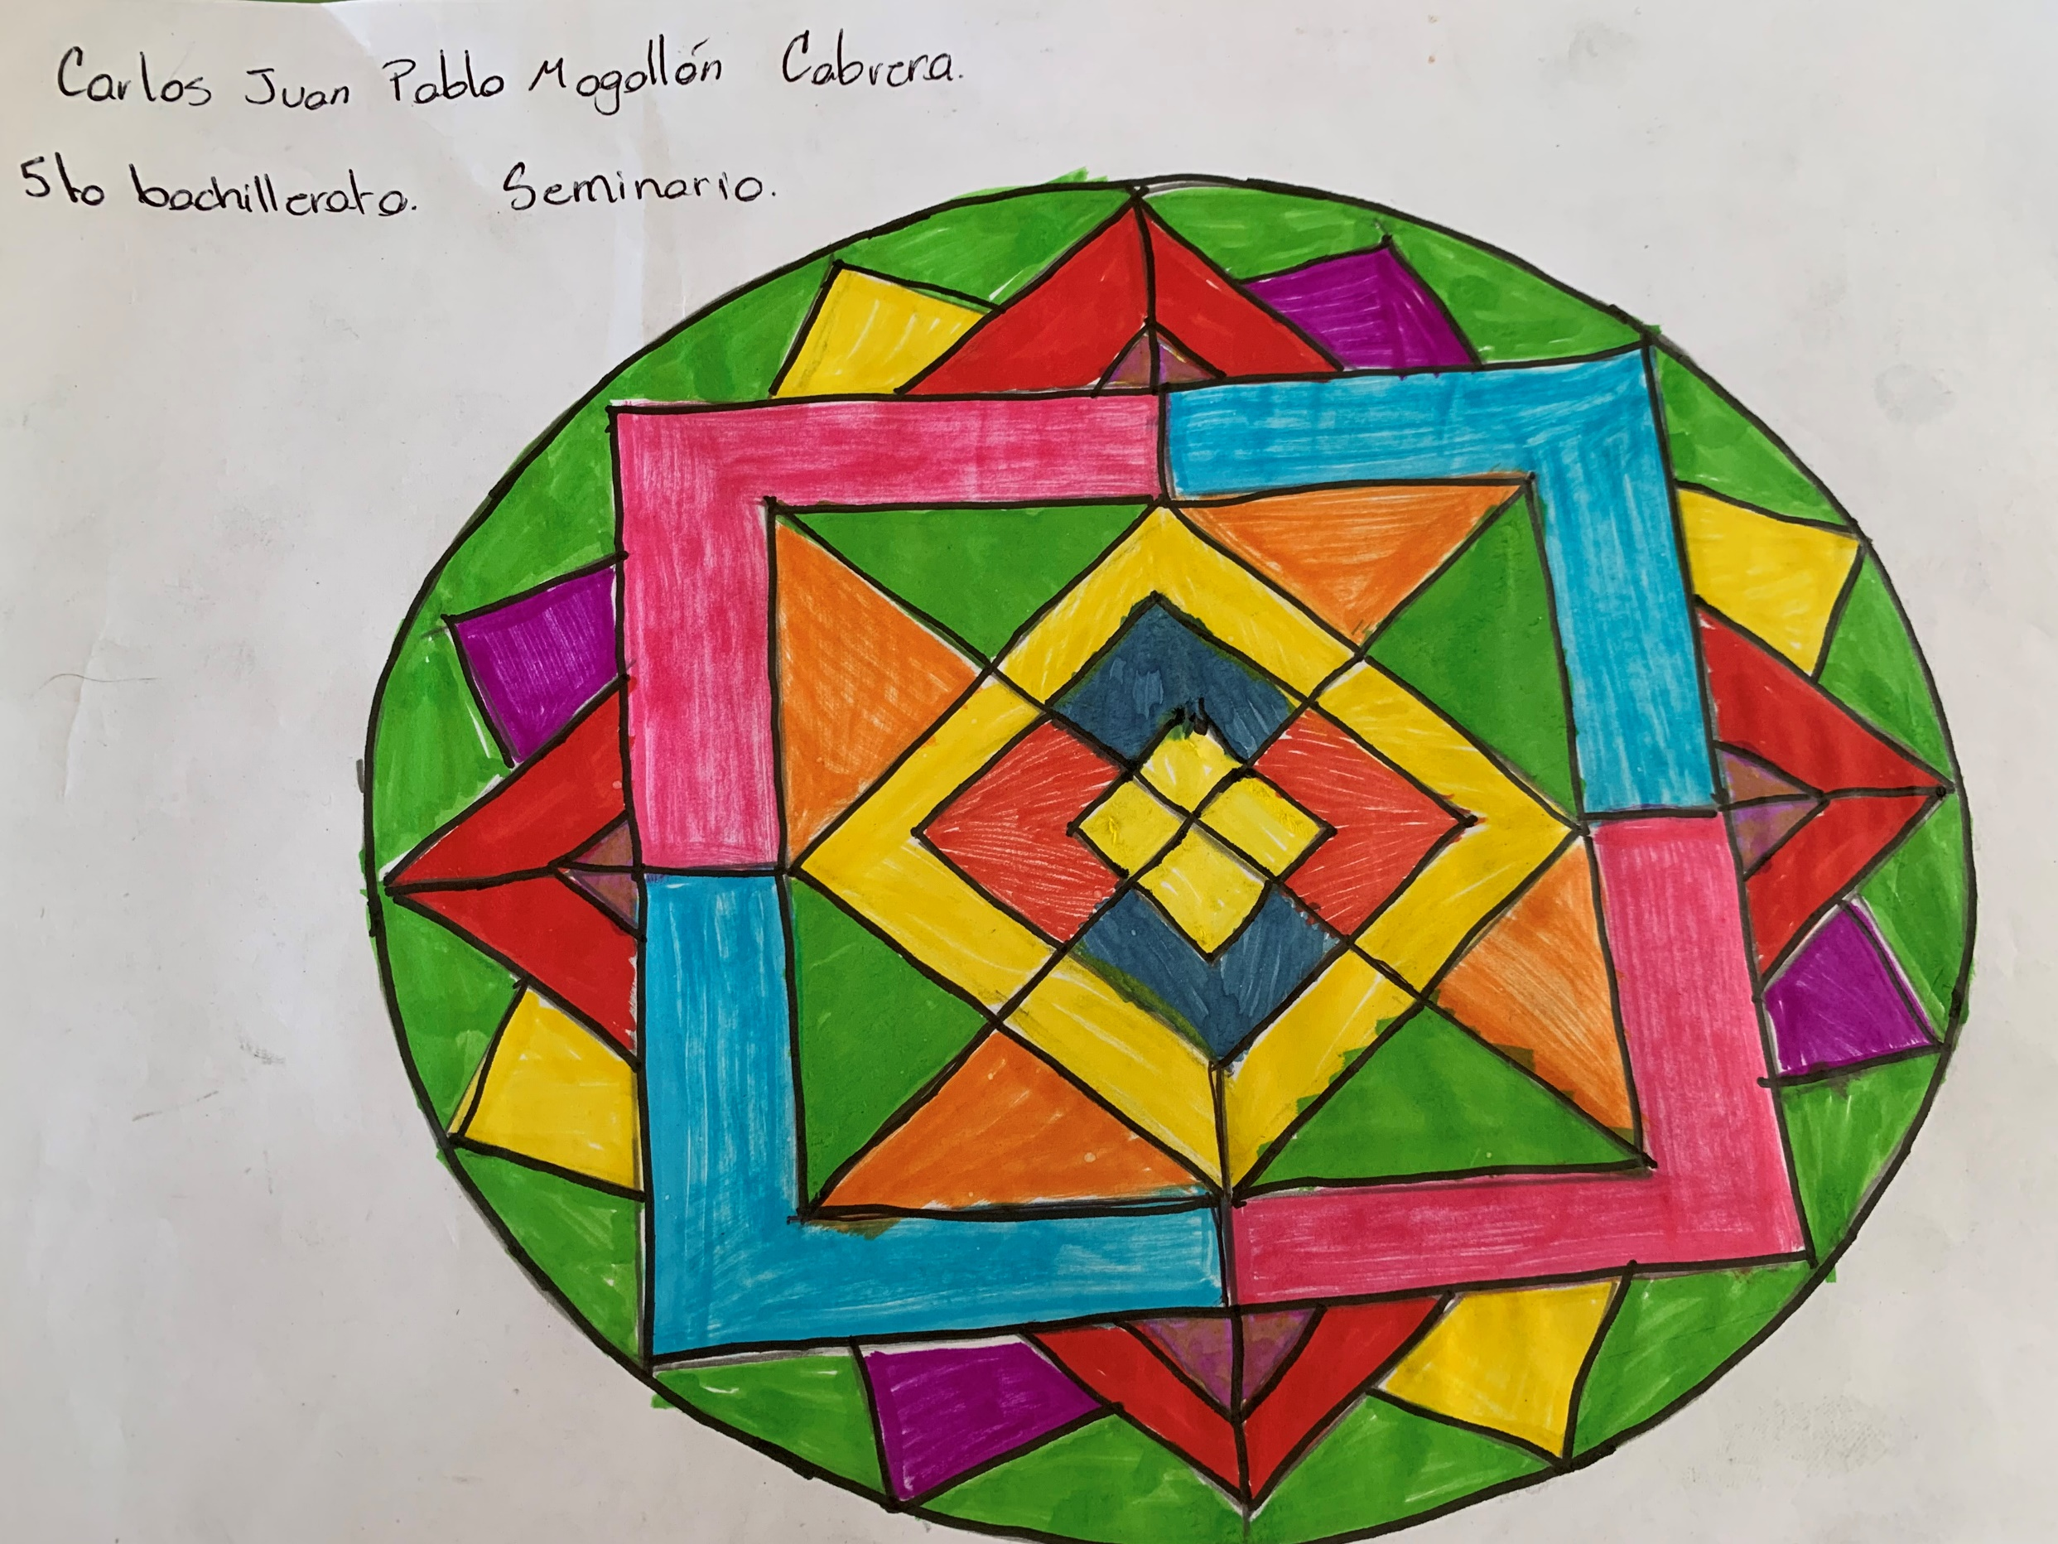

***COLEGIO CIENTIFICO MONTESORI***

***Catedrática: Isabel cabrera de Alvarado.***

***Grado: 5to bachillerato Ciencias y letras en orientación en computación.***

***Seminario - Mándala.***

***Carlos juan pablo mogollon cabrera***

***01-02-2022***